

SHANGHAI JIAO TONG UNIVERSITY



**过程建模及优化第二次作业**

**选题6：基于手机的职场招聘试题平台**

118037910030 李萍萍

118037910058 王嘉琛

118037910005 侍硕

目录

1. 业务流程设计方案 3

1.1 业务问题分析 3

1.1.1主要业务需求 3

1.1.2业务流程模型 4

1.2功能场景识别 5

1.2.1 实体交互图 5

1.2.2 功能场景识别 6

1.3 功能用例构造 8

1.3.1用例图 8

1.3.2功能清单 8

1.4数据流识别 9

1.5状态即控制行为识别 10

2.Petri net模型 14

2.1 Petri net建模 14

2.2模型仿真 16

2.3关键路径分析 17

2.4性能与资源能力分析 18

# 业务流程设计方案

## 1.1 业务问题分析

### 1.1.1主要业务需求

（1）题库的管理：

系统需要维护一个内容丰富，质量较高的试题库来生成招聘使用的试卷。对题库的管理包括：题库管理员可以对试题进行添加、删除、修改的申请，可以搜索试题，查看试题详情；题库审核员可以对问题标签的进行添加、删除，可以搜索试题以及查看试题详情，可以对题库管理员的申请进行审核，对系统的优化推送进行审核。

（2）试卷生成机制的实现：

外包项目发布人可以添加和删除项目需求，在新添项目需求后，系统将会根据项目需求自动挑选出系统内最匹配的试题组成试卷，外包项目发布人可以预览自动生成的试卷、并进行调整，将满足需求的试卷选定为项目的默认招聘试卷，也可以导出试卷。

应聘人员对外包项目需求有了了解后若无特殊需求可以在规定时间内直接参与考试，若有特殊需求，可以对自身技术背景进行添加并由系统自动调整试卷，外包项目发布人对系统调整后的试题进行预览，并可以进行试题的调整，调整完毕后将会使用此调整后的试卷对该应聘人员进行考核。

（3）试题优化的实现：

外包项目发布人可以查看试卷详情（包括试卷内容，各题目得分情况等）并根据试卷详情对试题进行评分和反馈。系统将自动对用户的评分以及试卷的详情进行统计分析并自动推送优化建议。题库审核员可以查看试题的反馈情况并对优化建议进行审核。

### 1.1.2业务流程模型

根据对主要业务需求的分析，可以得到如下的核心业务流程模型：

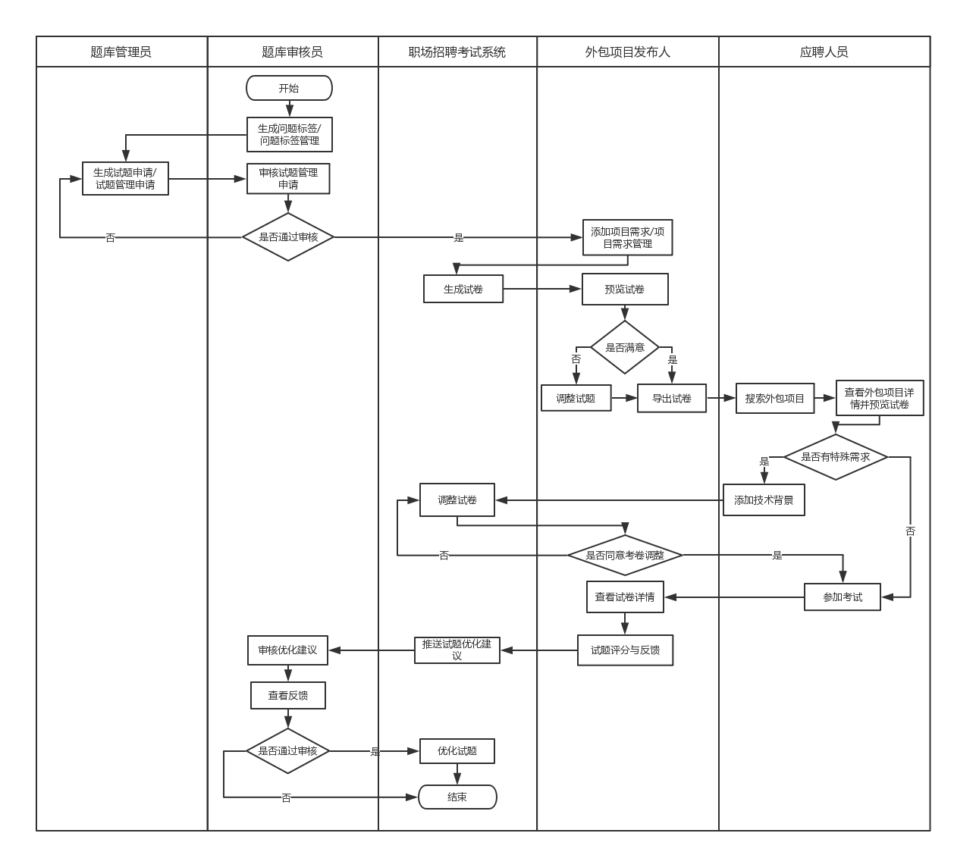

**流程模型**

如图上所示，整个业务流程从题库审核员开始，题库审核员生成问题标签或管理问题标签，则题库管理员可以根据生产的问题标签进行生成试题申请，接着题库审核员进行申请的审核，若通过则可以由外包项目发布人进项目需求的管理（这其中包含了发布），否则退回申请，由题库管理员再进行试题管理申请。这完成了题库的管理。

外包项目发布人进行需求管理后，系统自动生成试卷，外包项目发布人预览试卷，根据是否满意决定是否调整试卷，再进行试卷的导出。然后应聘人员可以搜索外包项目，并查看项目详情，并预览试卷大致情况，若与自身条件有所偏差，则添加技术背景后，由系统自动调整试卷，再由外包项目发布人决定是否同意调整，若同意则应聘人员可以在规定时间参与对应考试，否则系统再进行调整。这实现了试卷生成机制。

应聘人员参加考试后，外包项目发布人查看试卷详情，并进行评分与反馈，系统根据评分与反馈向题库审核员推送试题优化建议，题库审核员审核优化建议并查看反馈由此决定是否优化试题，到此核心业务流程结束。这实现了试题优化。

## 1.2功能场景识别

### 1.2.1 实体交互图

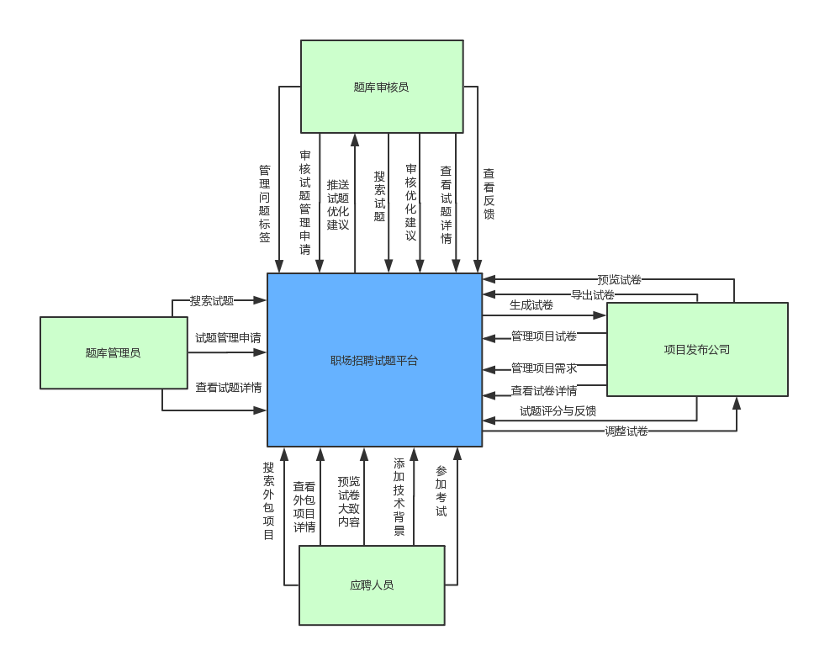

**实体交互图**

根据核心业务流程模型，可以得出如上的中心化的实体交互图。题库管理员、项目发布公司、题库审核员及应聘人员与系统的交互如上图所示。具体的功能场景识别描述在1.2.2节进行了详细说明。

### 1.2.2 功能场景识别

|  |  |
| --- | --- |
| **题库管理人员** | |
| 业务名称 | 业务说明 |
| 查看试题详情 | 对试题的详细情况进行查看，包括试题的内容、分类标签、使用情况、评分情况、生成日期等情况的查看，以进行接下来的题库管理工作。 |
| 管理试题申请 | 对试题进行添加、删除、编辑等管理工作的申请。 |
| 搜索试题 | 在进行题库管理时，对题库进行的试题搜索操作。 |

|  |  |
| --- | --- |
| **外包项目发布人** | |
| 业务名称 | 业务说明 |
| 管理项目需求 | 根据自身项目需求，添加、删除或修改项目类型、项目进度、项目角色等相关信息，并发布项目需求。 |
| 管理项目试卷 | 根据自身需求，预览项目试卷，并且对项目试卷进行添加、删除或修改的调整操作。 |
| 导出试卷 | 根据自身的需求，导出需要使用的试卷。 |
| 试题评分与反馈 | 根据使用情况对试题进行评分，作为系统优化题库和优化试卷生成的参考。 |
| 查看试卷详情 | 在对试题进行评分时，对试卷的详细情况（包括试卷内容，各题目得分情况等）进行查看，以进行评分与反馈。 |
| 预览试卷 | 对系统自动生成的试卷进行预览，以决定是否采用此试卷对应聘对应项目的应聘人员进行考试。 |

|  |  |
| --- | --- |
| **题库审核人员** | |
| 业务名称 | 业务说明 |
| 管理问题标签 | 对问题标签进行添加、删除、修改的管理操作。 |
| 审核试题管理申请 | 对题库管理员的试题管理申请进行审核，若审核通过则系统自动执行相关的试题管理操作。 |
| 搜索试题 | 在进行题库审核时，对题库进行的试题搜索操作。 |
| 审核优化建议 | 对系统自动推送的试题优化建议进行审核，若审核通过则系统自动根据优化建议进行试题优化。 |
| 查看试题详情 | 在对试题管理申请和试题优化建议进行审核时，对试题的详细情况（包括试题的内容、分类标签、使用情况、评分情况、生成日期等情况的查看）进行查看，以进行审核判断。 |
| 查看反馈 | 在对试题优化建议进行审核时，查看外包项目发布人对试卷使用情况的反馈意见，以进行审核判断。 |

|  |  |
| --- | --- |
| **应聘人员** | |
| 业务名称 | 业务说明 |
| 搜索外包项目 | 对感兴趣的外包项目进行搜索，以进行接下来的应聘工作。 |
| 查看外包项目详情 | 对外包项目的详细情况进行查看，包括对项目类型、项目进度、需要的项目角色的查看，以判断是否符合自身条件。 |
| 添加技术背景 | 通过添加自身特殊技术背景，系统自动为应聘人员调整试卷，并发送给外包项目发布人审核。 |
| 参加考试 | 在规定的时间内参加考试。 |
| 浏览试卷大致内容 | 对系统根据外包项目发布人的需求自动生成的项目的大概情况（包括题目类型、涉及的知识点和技术内容等）进行查看，以判断是否符合自身条件及是否要添加自身特殊技术背景并向外包项目发布人发出调整试题的请求。 |

|  |  |
| --- | --- |
| **职场招聘考试系统** | |
| 业务名称 | 业务说明 |
| 生成试卷 | 根据外包项目发布人录入的项目需求，系统自动生成试卷。 |
| 调整试卷 | 根据项目需求和应聘人员添加的特殊技术背景调整试卷。 |
| 推送试题优化建议 | 根据用户的评分和试卷的详细详细情况自动产生对试题的优化建议，并自动推送给题库审核员进行审核。 |

## 1.3 功能用例构造

### 1.3.1用例图

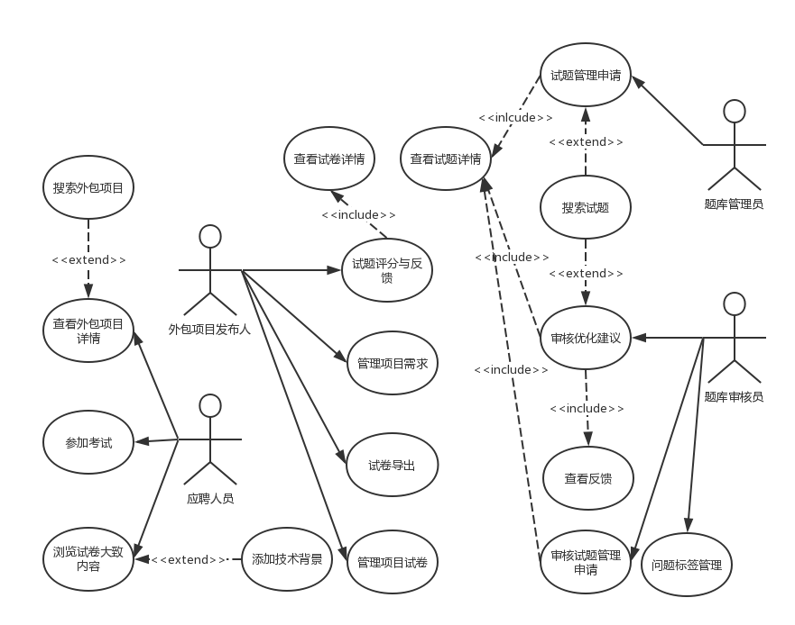

**用例图**

通过对功能场景的识别，我们可以建立相应的功能用例，对应的用例图如上所示，具体的功能清单在1.3.2节逐一列出。

### 1.3.2功能清单

1. 试题管理申请： 题库管理员需要根据相应的问题标签对试题进行添加、删除和编辑的管理操作的申请，相应申请交由题库审核员审核，审核通过的管理申请系统自动执行。在进行试题管理申请的删除和编辑时需要对试题详情进行查看，以作为判断的依据。必要时可能需要对相关试题进行搜索。
2. 审核优化建议：题库审核员审核系统自动推送的优化建议，其中优化建议由系统根据外包项目发布人对系统的评分以及试卷的项目自动生成，若题库审核员通过审核，则系统自动根据优化建议进行优化操作。在进行审核时需要对试题详情和外包项目发布人的反馈进行查看，以作为判断的依据。必要时可能需要对相关试题进行搜索。
3. 审核试题管理申请：题库审核员审核题库管理员发出的试题管理申请，若通过审核则系统自动执行相关的管理操作。在进行审核时需要对试题详情进行查看，以作为判断的依据。
4. 问题标签管理：题库审核员对问题标签进行添加、删除和编辑的管理操作。
5. 试题评分与反馈：外包项目发布人对试题进行评分和反馈，在评分和反馈时，需要对试卷详情包括试卷内容、各题目得分情况等详情进行查看，作为评分与反馈的依据。
6. 管理项目需求：外包项目发布人对项目需求进行添加或编辑的操作，并发布相关需求供应聘人员查看。
7. 试卷导出：外包项目发布人对满足需求的试卷进行导出，以供应聘人员进行考试。
8. 管理项目试卷：外包项目发布人对系统自动生成的项目试卷进行调整操作，以满足自身需求。
9. 查看外包项目详情：应聘人员查看外包项目情况，包括项目类型、项目进度、项目角色等情况。必要时对类似项目进行搜索，以进行对比。
10. 参加考试：根据自动生成或调整过的、外包项目发布人同意采用的试卷，应聘人员在规定时间参加考试。
11. 浏览试卷大致内容：应聘人员浏览试卷的大致内容，包括题目类型、涉及的知识点和技术内容等，判断是否符合自身条件。必要时，可以添加自身特殊技术背景，向外包项目发布人申请调整试卷，试卷调整具体实施由系统自动生成。

## 1.4数据流识别

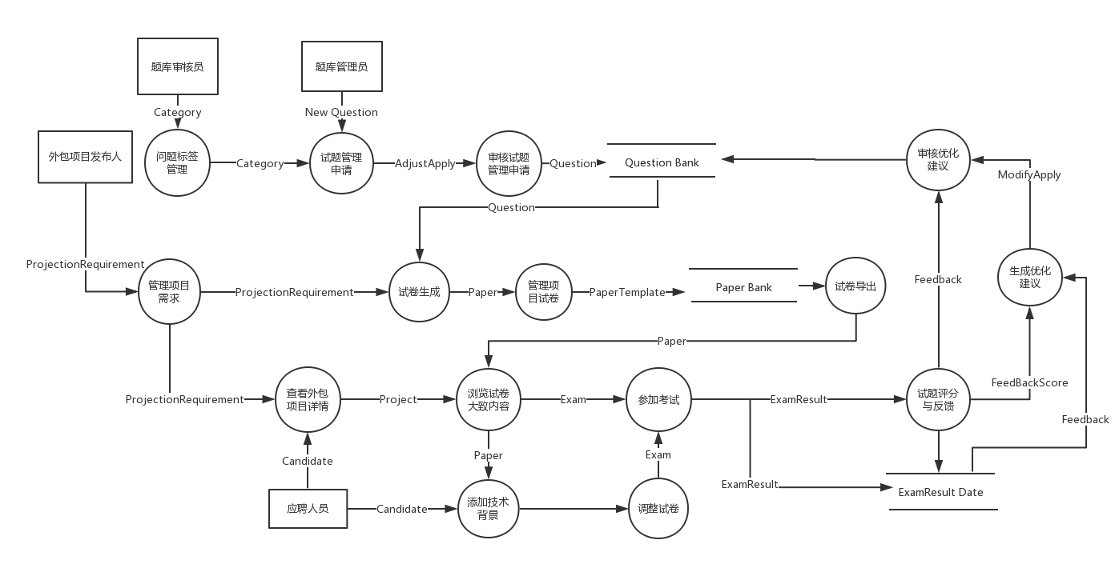

以上是根据用例图而得出的数据流图，从中可以获得活动之间的数据流动信息，从而根据如图所示的数据信息得到以下的类图。

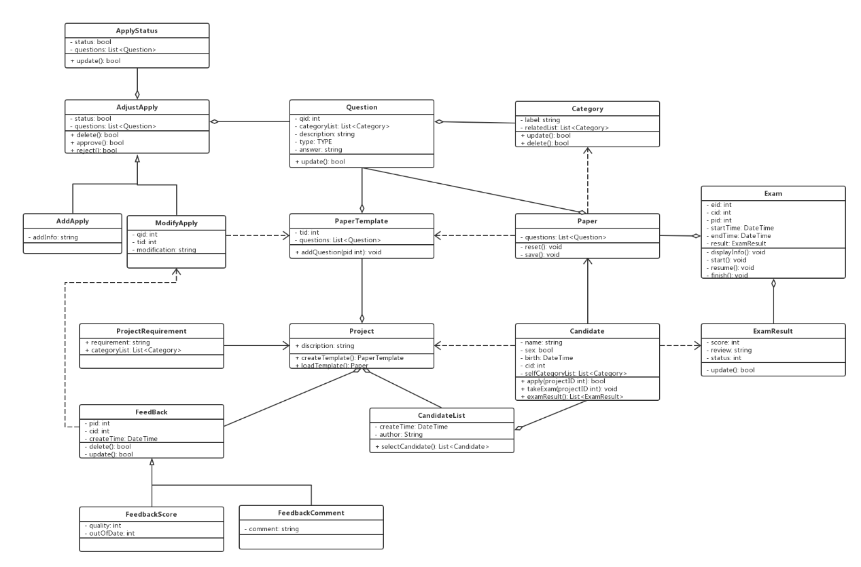

以上是该项目的类图，暂时先把所需要的数据模型先放在一起，展示出各个数据对象之间的耦合关系，在完成该图的绘制后，我们依据核心业务流程绘制了数据流图，并结合二者，识别出本平台系统中的主数据，事务数据以及状态数据。

|  |  |
| --- | --- |
| 主数据 | FeedbackScore, FeedbackComment, Project, ProjectRequirement Candidate, PaperTemplate, Paper, Question, Category |
| 事务数据 | AddApply, ModifyApply, Exam |
| 状态数据 | ExamResult, ApplyStatus |

## 1.5状态即控制行为识别

通过对系统的分析，我们建立了系统不同流程的状态图，包括外包发布人新建项目时的系统状态图，应聘者进行项目搜索和考试时的系统状态图以及题库审核员进行审核任务时的系统状态图。下面将分别进行介绍：

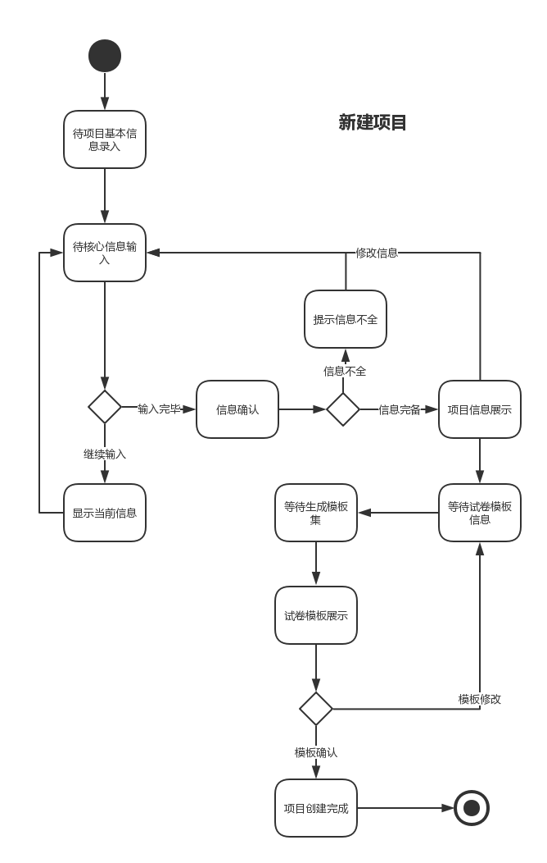

**新建项目状态图**

新建项目是指由外包项目方将一个新项目发布到平台并对应聘者可见，生成该项目适配的试题库以及可以允许应聘者注册考试这样一套完整的流程，本状态图体现了在该流程中的状态转移信息，业务状态转换流程以及数据对象的状态变化见后。

进行项目信息的需求录入，以及进行项目的相关试题配置信息选项，待信息填写完成后，系统会自动根据发布方所进行的录入信息和配置信息进行自动化试题生成作业。模糊定制的功能可以在该部分体现，如果发布方的信息有所空缺并进行了模糊定制的相关配置，则系统会根据推荐算法给出适合本项目的试题；或者通过机器学习，找出和本项目相关性最高的系统已发布项目，应用这些已发布项目的信息到此项目。该模块作业完成后生成的是一系列试题模板，换而言之，就是适合本项目考试的试题库，之所以称为模板则是真正的试卷会根据应聘者的技术背景或者岗位需要进行动态调整，以提供有针对性的试题。发布方可以审阅系统给出的试题模板，根据需要手动调整模板或者更改设置重新生成模板，之后最终完成一个新项目的发布。

之所以进行试题模板这样一种中间数据模型存在两点原因，首先模板的存在使得项目发布方有管理试题的能力，不会把试题生成全权交给系统，保证了应聘者的试题之间不会相差特别大；其次，有限度的定制化生成试题可以在保证功能的前提下，减轻系统的工作压力，尤其是试题推荐模块的负载压力。

该状态图主要体现了两个核心数据的状态变化，项目数据对象和试题数据对象。项目数据对象的信息来源于项目发布方的录入信息，并完成了从空白到完整并最后完成发布这样一个状态的转变。对于试题数据而言，试题数据的载体在该阶段是试题模板，包含了n项试题。在“待生成试题模板集”状态后，由系统自动完成模板的生成，随后，项目发布方可以通过手动修改试题模板对象的内容，最终完成该试题模板数据对象的生成。

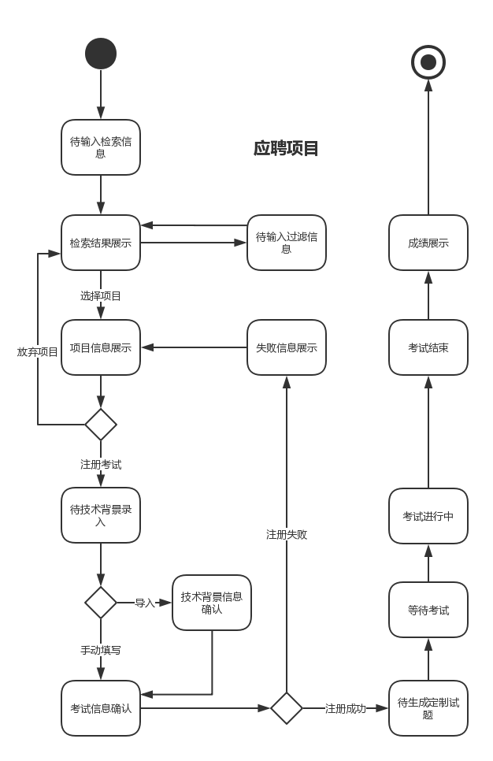

**应聘项目状态图**

应聘项目指的是求职人员从项目信息检索开始到查看具体项目内容到注册考试、参加考试到考试完成这样一套完整的业务流程。

首先应聘者会进行项目信息的检索以及过滤，包括关键字、项目类别、发布来源、发布时间、考试时间等等一系列的筛选要素，随后应聘者选出心仪的项目查看具体内容，如果符合求职人员的预期，则会进行开始注册考试这一套流程，否则会返回继续进行项目的筛选。注册考试的第一步是进行技术背景的填写及确认，一是可以由求职者的默认信息导入，二可以根据此项目的特点进行手动的填写，完成后会进行考试信息的确认。确认完成后，存在注册成功和注册失败两种潜在的状态转移，失败的原因可能是考试时间已过或者项目失效等等原因，若为注册成功则会由系统自动化进行试卷定制作业。首先会根据项目的试题模板和参考者的技术背景进行定制化推荐计算，生成出对该参考者针对性的考试试题。随后则是等待考试的状态，待到考试开始时间则会发生参加考试、考试结束、成绩展示等一系列状态转移。最终成绩交由项目发布方进行审阅，选出最合适该岗位的应聘人员。

该流程中主要涉及的数据模型包括考试试卷和某人某项目的考试这一考试事务数据。考试试卷的数据来源有两部分，项目所持有的试题模板和系统根据应聘者技术背景自动生成的定制化试题，在“待生成定制试题”此状态后完成数据模型的创建。考试数据的特点是和本平台系统中的很多其他数据都存在着紧耦合的关系，包括了应聘者的信息、项目的信息、试题的信息等等。在“考试信息确认”状态后，考试数据对象生成，项目数据和应聘者数据来源于前序状态机的内容，随后在“等待考试”状态时完成了试题数据的准备，最后参加考试、考试结束、成绩展示等状态机则会改变该数据对象所持有的一些状态信息。

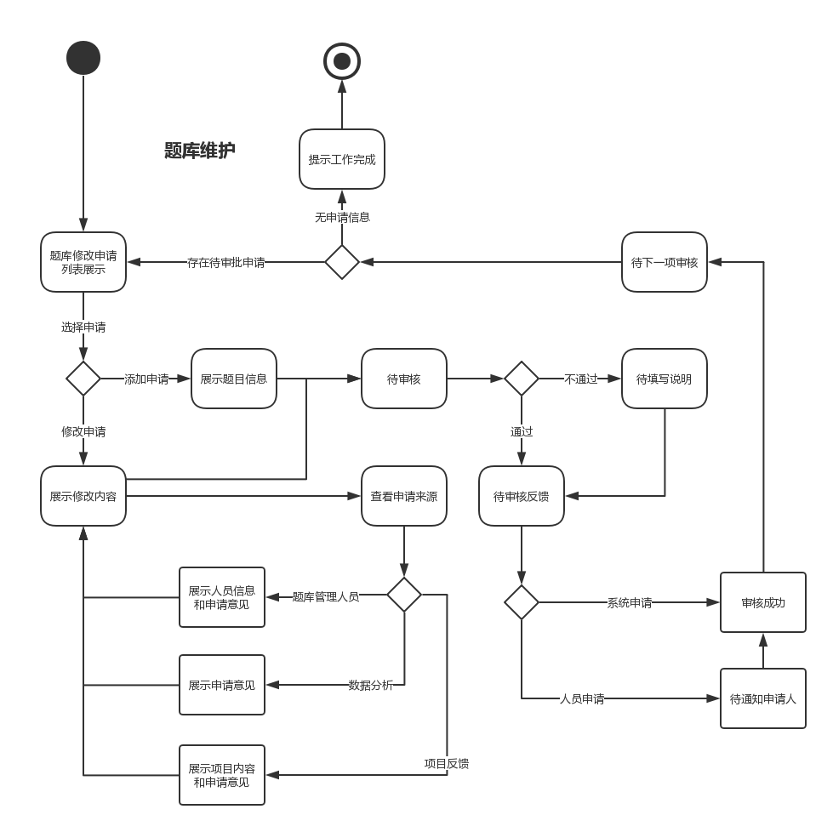

**题库维护状态图**

题库维护是指题库维护人员根据题库的维护申请（包括修改申请和添加申请）进行申请的审核工作，如果审核通过则会对系统的试题库进行相应的修改操作。审核员逐条进行审批，选择审核通过或者审核不通过，直到所有的申请结束，无待审批申请。

对于一条申请，可能是添加申请（新试题纳入题库）或者修改申请（已有试题信息变更或者删除试题）。对于添加申请，审核相比不会特别严格，只需确认每道试题的信息即可做出审核判断；而修改试题审核流程会比较复杂，一道试题修改或者删除，可能是因为试题本身的错误也可能是分类错误或者是试题过期不适用等等，需要进行严格审核。在需要说明的一点是，添加申请只可能来源于人为的申请（题库管理员），而修改申请则也可能来源于系统自动的大数据分析结果或者项目反馈信息，所以才更需要严格的审核流程。对于修改申请，审核人员可以查看该申请的申请来源，题库管理人员、数据分析或者是项目反馈意见，根据来源的分类展示不同的申请信息辅助整个审核流程。“待审核状态”后，若审核不通过，则需审核人员额外进行批注说明进行申请备案，随后若申请来源为非系统（管理人员或者是项目人员），则会通知申请方审核结果，该流程结束后则会进行下一项申请的审核直至全部完成。

该状态图主要涉及的数据对象主要包括题库管理申请（两种申请类型）以及试题数据。管理申请的生成在此状态图里没有体现，一系列的状态转移会对管理申请的状态信息做出改动，包括审核的通过与否或者是审核的批注说明填写。而试题数据会在“审核成功后”被直接根据通过的申请内容直接被改动，进而完成一整套流程的操作。

# 2.Petri net模型

## 2.1 Petri net建模

使用PIPE v4.3.0软件进行petri net建模，完成的系统模型如下图所示：

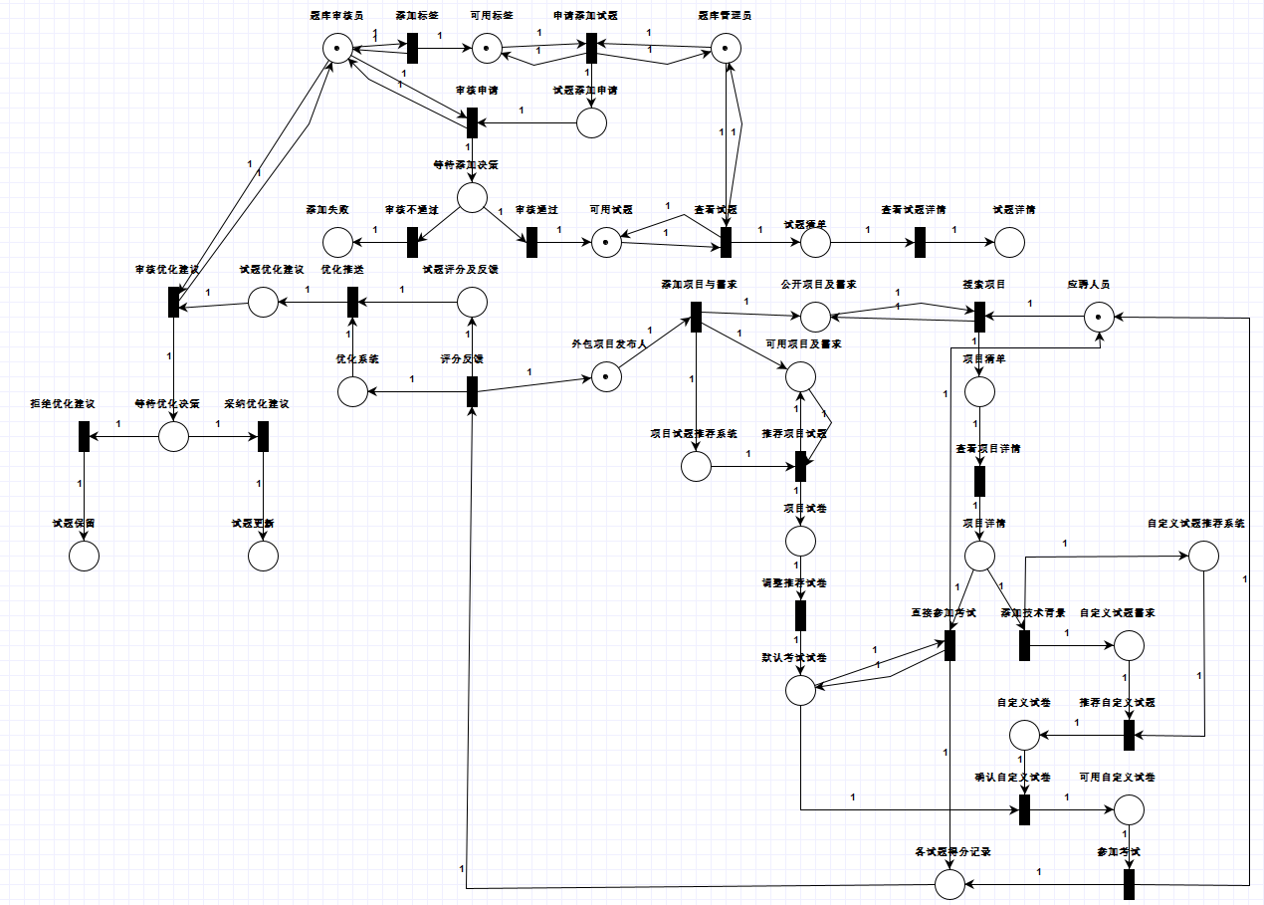

模型中包含了系统中的四种外部用户角色，两种系统内部角色：

四种外部用户角色：

1. 题库审核员可以添加标签，对试题添加/删除申请进行审核，对系统题库的优化建议进行审核。
2. 题库管理员可以申请添加/删除试题，查看试题清单以及试题详情。
3. 外包项目发布人可以添加/删除项目以及项目需求，调整默认考试试卷，调整自定义试卷，根据试卷得分情况对试题进行评分和意见反馈。
4. 应聘人员可以搜索项目，查看项目清单以及项目详情，添加技术背景信息，参加考试。

两种系统内部角色：

1. 试题推荐系统

注意在图中具体化成了两个不同的库所：项目试题推荐系统以及自定义试题推荐系统，之所以要使用两个不同的库所来表示主要是因为petri net自身的局限性导致的。但是在逻辑上是同一个系统。其作用是根据项目需求或者项目需求加技术背景来生成合适的试题集形成试卷。

1. 试题优化推送系统

该系统的作用是自动的扫描题库中评价较低的题目，并生成试题优化申请，待题库审核员审核。

下面对可能的合作业务流程进行更加详细的介绍：

题库审核员首先进行试题标签的添加，然后题库管理员根据现有的试题标签请求添加试题，产生试题添加申请。题库审核员可以根据申请进行决策，是否将试题录入题库。若通过则产生可用试题；若不通过则申请失败。系统中存储了试题后，题库管理员就可以进行试题的搜索，以及查看试题详情。

外包项目发布员可以通过系统添加项目以及项目需求，在录入项目需求后，系统会自动生成符合项目需求的试卷，外包项目发布员可以查看并进行调整，最终生成默认的考试试卷。

应聘人员可以搜索已有的项目，查看项目详情，可以直接参加考试，使用该项目的默认考试试卷。若应聘人员有特殊的技术背景需要对考卷试题进行调整，则可以录入本人的技术背景信息，之后系统会根据项目需求以及应聘人员的技术背景信息生成符合需求的自定义试卷。外包项目发布员需要对自定义考卷进行调整并确认，产生最终的考试试卷。无论采用哪种方式参加考试，应聘人员完成考试后系统将会给出评分。

外包项目发布员会根据试卷的得分情况对所采用的试题进行评分以及反馈意见。系统定期检查评分过低的试题进行优化建议的推送。题库审核员可以进行优化决策，决策通过后将会更新题库，未通过则不进行处理。

## 2.2模型仿真

使用PIPE的仿真工具对建立的模型进行仿真，设定的参数是firing = 400 , rep = 5;

系统中四个外部角色的默认token数均为1；可用的标签以及试题的默认token数也是1;

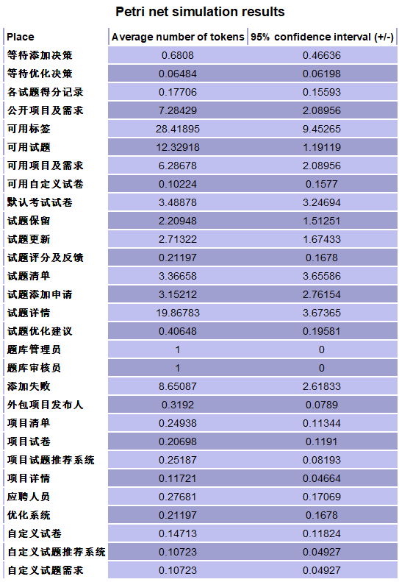

## 2.3关键路径分析

系统的关键路径如下图所示：红圈标注出了最高发的路径：应聘人员搜索项目->查看项目详情->直接参加考试。黄圈标注出了两个次高发的路径: 一是推荐项目试题，二是推荐自定义试题。

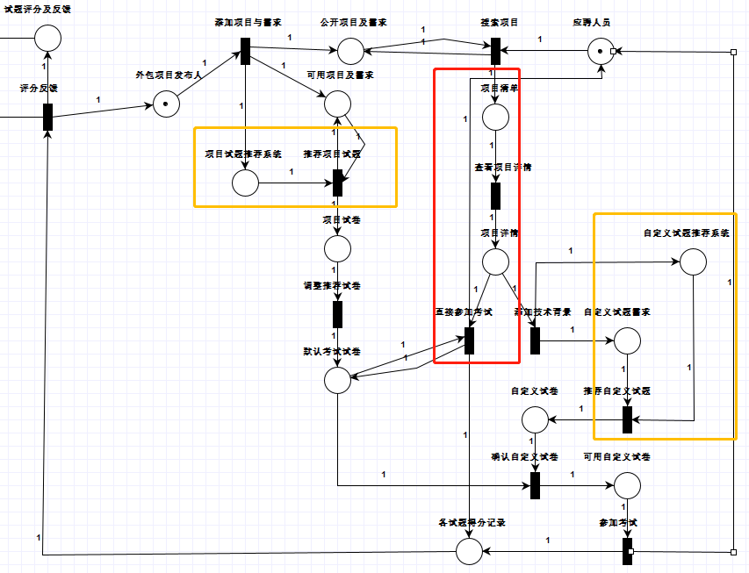

系统最重要的用户是两个，一是应聘人员，二是外包项目发布人。因为他们占用户的比重最大，与系统的交互也最频繁。其中最关键的流程就是考试流程。具体说来，应聘人员搜索项目->查看项目详情，之后面临一个选择，直接考试，或者添加特殊技术背景需求， 但是对于大多数应聘者而言，都会选择前者，使用该项目的默认试卷。只有少部分应聘者可能需要调整整卷内容。所以从搜索项目到直接考试这个路径是最高发的。

此外对于需要自定义试题的应聘人员来说，系统推荐自定义试题的路径是次高发的。

对于外包项目发布人而言，每一个项目系统都需要生成推荐项目试卷，该路径也是次高发的。

## 2.4性能与资源能力分析

结合模型的仿真结果与关键路径来看，系统的的主要性能瓶颈在于以下几点：

1. 搜索项目的响应速度
2. 查看项目详情的相应速度
3. 使用默认项目试卷生成考试的速度
4. 考试结束自动打分的速度
5. 试题推荐系统的响应速度

提高前四点功能的响应速度将会提高整个系统的服务能力，承载更多的应聘人员来搜索感兴趣的项目，并进行查看项目信息，参与项目的招聘选拔考试。

提高第五点也就是推荐系统的相应速度，将直接影响到外包发布人使用系统的用户体验，通过提高推荐速度，用户在添加完项目需求后将会尽快地获得一份可视的项目选拔试卷并进行之后的操作。

关于系统的资源能力，在系统的创建初期，系统的维护人员是稀缺资源，因为可能需要题库管理员进行初期的题库生成，工作量较大，相应的题库审核员的工作量也较大，所以对于这两种角色资源的需求量较大。在系统拥有一个可观的题库之后，系统将会对外包人员以及应聘人开放。可能初期，外包发布人员将会是主要用户群体，因为他们负责发布最初的招聘信息。随着招聘信息的增多，系统可能会吸引越来越多的应聘人员前来寻找感兴趣的外包项目并进行招聘考核参加考试。此时系统的主体用户成为了应聘人员。而系统的维护人员题库管理员和题库审核员的工作量会维持在一个相对稳定的水平。